اخبار اقتصادی اقلیم کردستان عراق در هفتهای که گذشت:
- راه‌اندازی سیستم حمل و نقل هوشمند در گذرگاه‌های مرزی اقلیم کردستان؛
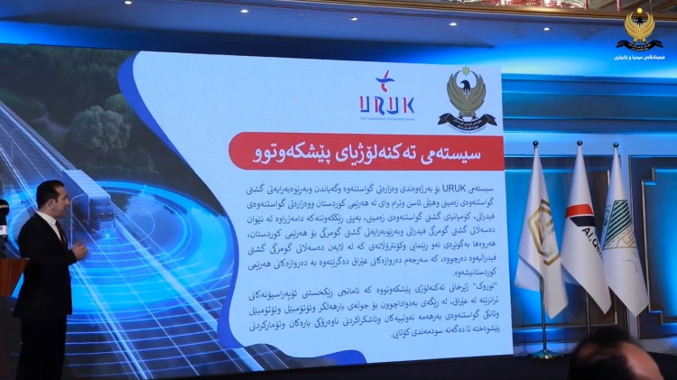
کردستان 24: وزارت حمل و نقل و ارتباطات اقلیم کردستان از راه‌اندازی سیستم حمل و نقل هوشمند در گذرگاه‌های زمینی و هوایی اقلیم کردستان خبر داد.
ریباز محمد، یکی از مدیران کل وزارت حمل و نقل و ارتباطات اقلیم کردستان، با اعلام این خبر افزود: «اولین بار است که در سراسر عراق سیستم حمل و نقل هوشمند راه‌اندازی می‌شود و مردم و بازرگانان از آن بهرمند می‌شوند. این اتفاق عراق و اقلیم کردستان را وارد دوره جدیدی کرده و به پل ارتباطی بین اروپا و کشورهای خلیج فارس تبدیل می‌کند.»
بر این اساس، سیستم حمل و نقل هوشمند در گذرگاه‌های ابراهیم خلیل، حاجی عمران، باشماق، پرویزخان و فرودگاه‌‌های اربیل و سلیمانیه، فعال شده است.
این وزارتخانه همچنین مدعی شده است راه‌اندازی این سیستم ٣٠٠ فرصت شغلی ایجاد کرده و موجب افزایش فعالیت بازرگانی در اقلیم کردستان و عراق خواهد شد.

- فعالیت 30 هزار کارگر خارجی در اقلیم کردستان؛
کردستان 24، کانال 8: بر پایه آمارهای رسمی منتشر شده، حدود ٣٠ هزار کارگر خارجی در اقلیم کردستان، مشغول به کار هستند.
براساس آمار رسمی منتشر شده توسط وزارت کار و امور اجتماعی اقلیم کردستان، از سال ٢٠١٨ تا پایان چهار ماهه اول سال ٢٠٢٤، ١٦٥ هزار و ٦٢٧ فرصت شغلی جدید در این منطقه ایجاد شده است. در این راستا، ۱۱۲ هزار و ۷۱۲ فرصت شغلی برای کارگران مرد بومی، ۲۴ هزار و ۶۶۴ فرصت شغلی برای کارگران زن بومی، ۲۳ هزار و ۴۹۵ فرصت شغلی برای کارگران مرد خارجی و ۴ هزار و ۷۵۲ فرصت شغلی برای کارگران زن خارجی، فراهم شده است.
از سوی دیگر، بر اساس آماری که کانال8 از اتحادیه کارگران اقلیم کردستان به دست آورده است، از سال 2022 تا پایان ماه چهارم میلادی سال 2024 در مجموع 113 کارگر در اقلیم کردستان جان باختهاند.
لازم به ذکر است در اقلیم کردستان حقوق کارگران بر اساس دو قانون بازنشستگی و تأمین اجتماعی، تامین می‌شود. طبق قوانین لازم الاجرا، سن بازنشستگی برای مردان ٦٠ سال با حداقل ٢٠ سال سابقه کار و برای زنان ٥٥ سال با حداقل ٢٠ سال سابقه کار تعیین شده است.

- بازگشت فعالیت میدان گازی کورمور به حالت عادی؛
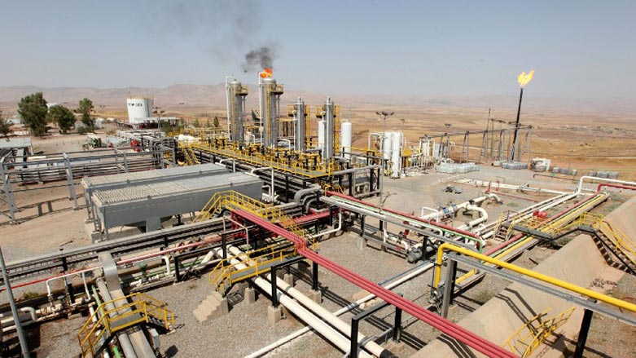
شفق نیوز: براساس اعلام شرکت دانا گاز امارات، میزان تولید گاز در میدان کورمور در اقلیم کردستان به سطوح عادی بازگشته است.
دانا گاز در بیانیه ای اعلام کرد که ظرفیت تولید این میدان اکنون به بیش از 500 میلیون فوت مکعب گاز، 1100 متریک تن گاز نفتی و 15 هزار بشکه میعانات گازی رسیده است.
میدان گازی کورمور هفته گذشته هدف حمله پهپادی قرار گرفت که در پی آن 4 شهروند یمنی کشته و شماری زخمی شدند. حمله به این میدان منجر به از دست رفتن 2500 مگاوات برق از شبکه ملی عراق شده بود.

- افزایش پروازهای فرودگاه اربیل؛
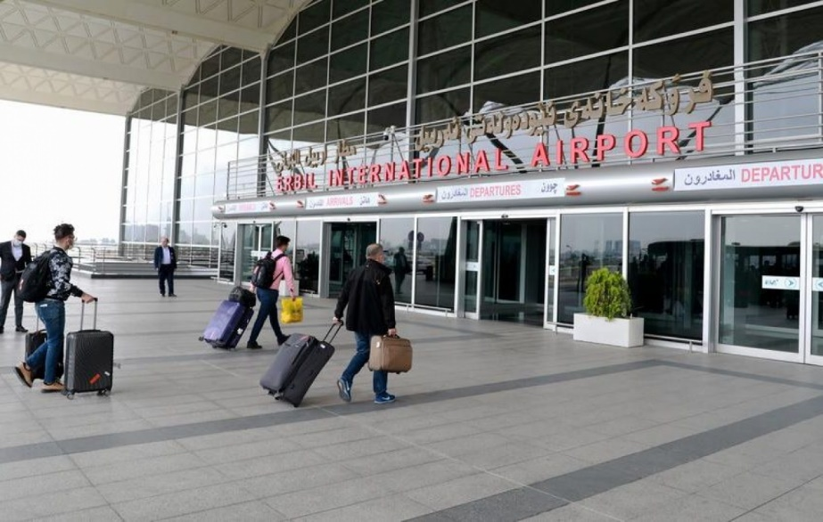
باس نیوز: مدیر فرودگاه اربیل از برنامه ریزی برای افزایش تعداد پروازهای این فرودگاه همزمان با شروع موسم گردشگری خبر داد.
احمد هوشیار با بیان این که در حال حاضر 19 ایرلاین به صورت روزانه 75 پرواز در این فرودگاه انجام میدهند، از برنامه ریزی برای افزایش تعداد آنها به 105 پرواز در فصل گردشگری، که از 15 ماه می شروع میشود، خبر داد.
وی همچنین اظهار داشت بخش کارگوی جدید فرودگاه 80-75 درصد پیشرفت داشته است و با تکمیل آن ظرفیت کارگوی فرودگاه به 4 هزار تن خواهد رسید.

- رتبه نخست ایرانیها در میان گردشگران خارجی ورودی به اقلیم کردستان؛
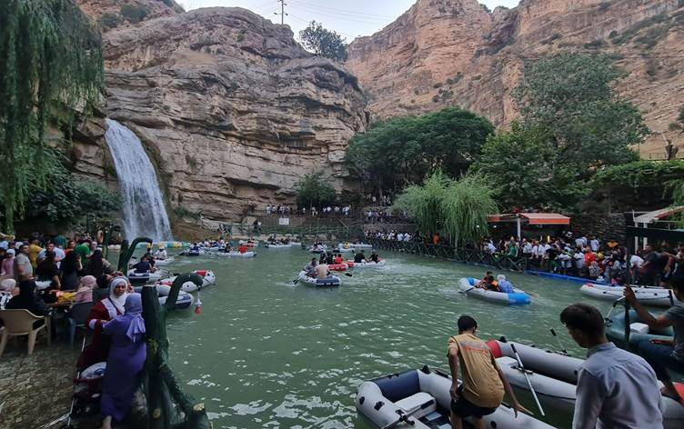
روداو: تعداد گردشگران خارجی ورودی به اقلیم کردستان روند صعودی داشته است. در این میان، شهروندان ایرانی رتبه نخست گردشگران خارجی ورودی به این منطقه را به خود اختصاص دادهاند.
ابراهیم عبدالمجید، مسئول امور رسانهای اداره گردشگری اقلیم کردستان، در این باره اظهار داشت: «در حالی که تا چند سال گذشته تنها 15 درصد از گردشگران اقلیم کردستان را گردشگران خارجی تشکیل میدادند، این رقم در حال حاضر به 25 درصد رسیده است.»
براساس آمار اداره گردشگری اقلیم کردستان، حدود 8 میلیون نفر در سال 2023 از این منطقه بازدید نمودند که بخش عمده آنها از مناطق مرکزی و جنوبی عراق بودند. بر همین اساس، در ماههای ابتدایی سال جدید میلادی نیز حدود 1.7 میلیون گردشگر به اقلیم کردستان سفر کردهاند.
براساس آمار، رده نخست گردشگران خارجی نیز به شهروندان ایرانی تعلق دارد. به گفته عبدالمجید، روزانه بیش از 150 شرکت اقدام به برپایی تورهای گردشگری به مقصد اقلیم کردستان برای شهروندان ایرانی مینمایند.

